AHD-XM330V200-titan-32X32-S V2.01模块接口说明
CN5 1 2
CN2 1 2 3

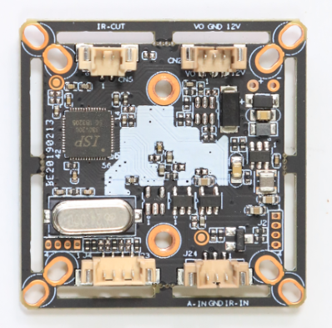
J24 3 2 1

J23 4 3 2 1

详细定义
位号 |  | 接口详细编号 |  | 接口定义 | 实现功能
CN2 |  | 1 |  | CVBS | Video Out
 |  | 2 |  | GND | 地
 |  | 3 |  | 12V | 12V电源输入
CN5 |  | 1 |  | IRCUTA | IRCUT接口
 |  | 2 |  | IRCUTB
J24 |  | 1 |  | ADC1VIN | Red_CTRL
 |  | 2 |  | GND | 地
 |  | 3 |  | NC | 空闲
J23 | 1 |  | GND |  |  | 地
J23 | 2 |  | CVI |  |  | 制式切换
J23 | 3 |  | MODE_N-P |  |  | N\P制式切换
J23 | 4 |  | TVI |  |  | 制式切换

